**Felhasználói dokumentáció**

**Irányítás**

nyilakkal lehet mozogni a menüpontban

enterrel választhatunk ki menüpontot vagy küldhetünk be adatokat

**Főmenü**

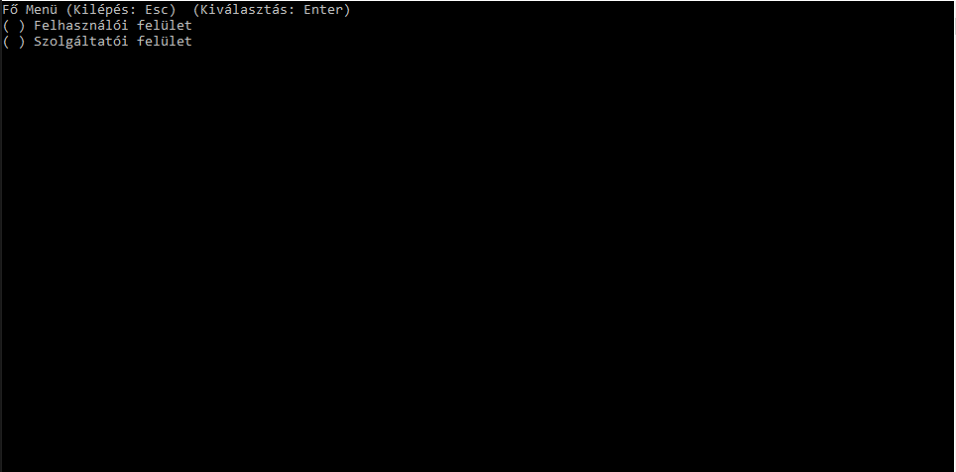

**Felhasználói menü**

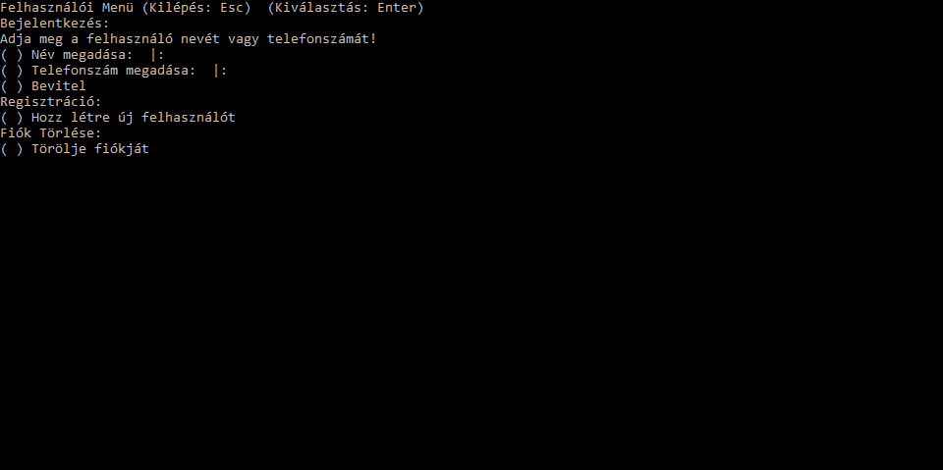

**Szolgáltatói menü**

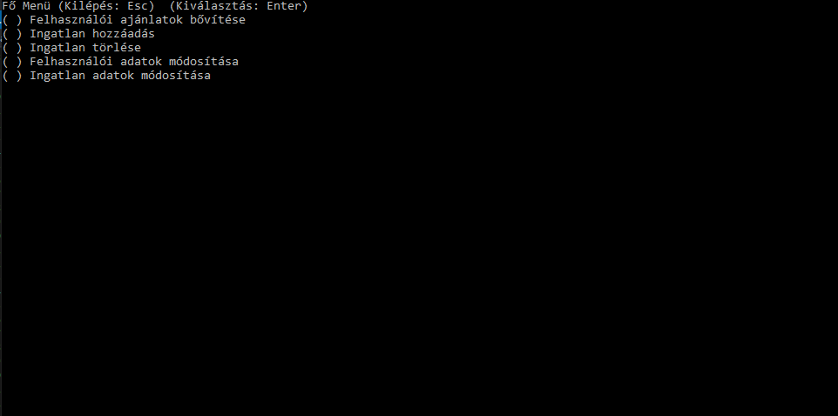

**Ügyfelek keresése**

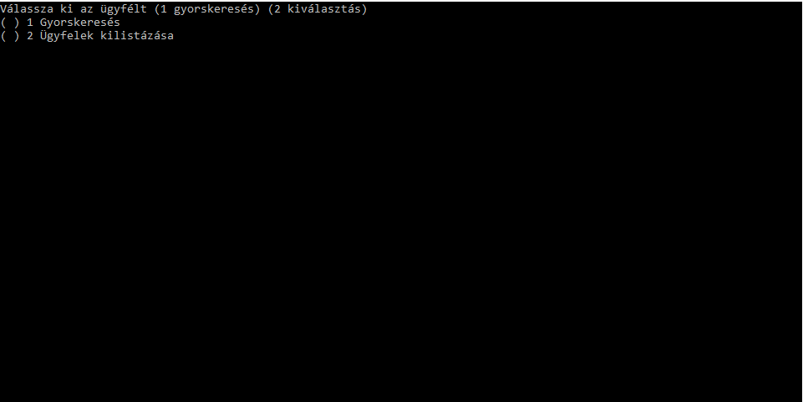

a felhasználó saját maga is megkeresheti az ügyfelét vagy kiírathatja az összes ügyfélt

**Keresés**

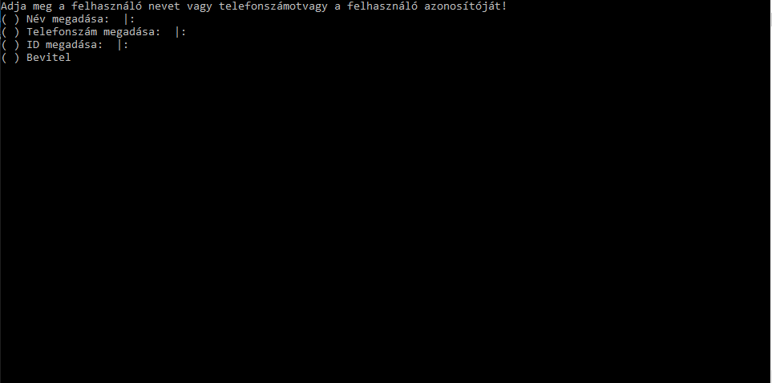

Különböző szempontok alapján kereshet a felhasználó